|  |
| --- |
| Team Project |
| Development Report |
| <구조체 기반 Data 정리> |

|  |
| --- |
| Megaton(김상현, 이태민, 김현중, 장 진)  2020-5-18 |

Table of Contents

1. Revision History 1

2. Development Report 2

2-1. 요구사항 분석(Requirement Analysis) 2

2-2. 구조 설계(structure Design) 2

2-3. 입출력 Data 정리(Data Structure) 2

2-4. 알고리즘 설계 및 구현 2

2-5. Coding 및 테스트 3

# 1. Revision History

|  |  |  |  |  |
| --- | --- | --- | --- | --- |
| No. | Revision 내용 | 날짜 | Version | 담당자 |
| 1 | Initial | 2020-05-18 | 1.0 | 김상현 |
| 2 | 분할 컴파일 | 2020-05-18 | 1.1 | 김상현 |
| 3 | 출력 Data 파일로 저장 | 2020-05-18 | 1.2 | 이태민 |
|  |  |  |  |  |
|  |  |  |  |  |
|  |  |  |  |  |
|  |  |  |  |  |
|  |  |  |  |  |
|  |  |  |  |  |
|  |  |  |  |  |
|  |  |  |  |  |
|  |  |  |  |  |
|  |  |  |  |  |
|  |  |  |  |  |
|  |  |  |  |  |
|  |  |  |  |  |
|  |  |  |  |  |
|  |  |  |  |  |
|  |  |  |  |  |
|  |  |  |  |  |
|  |  |  |  |  |
|  |  |  |  |  |

# 2. Development Report

## 2-1. 요구사항 분석(Requirement Analysis)

: 정렬 기준에 따른 구조체 기반 Data 정리

## 2-2. 구조 설계(Structure Design)

① 구조체 기반 Data 입력

② 정렬 기준 선택1 – 팀 ID, 팀 이름, 회사 이름

정렬 기준 선택2- 오름차순, 내림차순

③ 정렬(Sorting)

④ Data 출력 및 파일로 저장

## 2-3. 입출력 Data 정리(Data Structure)

: [인공지능 서울반] 교육생 각 팀의 팀 ID, 팀 이름, 회사 이름

## 2-4. 알고리즘 설계 및 구현

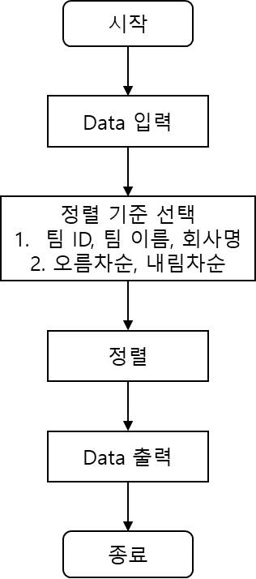

## 2-5. Coding 및 테스트

: <https://github.com/Sianomi/TeamProject1>

